***Ойын арқылы баланың тілін дамыту***

Ойын дегеніміз ұшқын, білімге

құштарлық пен еліктеудің маздап

жаңған оты. Ойынсыз, музыкасыз,

творчествосыз, фантазиясыз толық

мәніңдегі ақыл - ой тәрбиесі болмайды.

В.М.Сухомлинский.

Қазақ халқының ұлы ақыны Абай Құнанбаев: «Ойын ойнап ән салмай, өсер бала бола ма?» - деп айтқандай, бала өмірінде ойын ерекше орын алады. Баланың өмірі, қоршаған ортаны танып, еңбекке қатынасы, психологиялық ерекшеліктері ойын үстінде қалыптасады. Мектеп жасына дейінгі кезеңде ойын бала өміріне зор ықпалын тигізеді.Баланың ойынға деген қажеттілігі балабақшада сақталып қалады, әрі маңызды орын алады. Ойын процесінде сөйлесу қарым қатынасы үлкен рөл атқарады. Сөйлесе жүріп балалар пікірлесіп, әсер алысады, ойынның түпкі ниеті мен мазмұның анықтайды. Ойынның негізгі құрылымдық элементтері мыналар: ойынның түпкі ниеті, сюжеті немесе мазмұны, ойын әрекеттері, рөлдер, ойынның өзіне туатын және балалар жасайтын немесе ересектер ұсынатын ойын ережесі.Болашақ қоғам тағдыры осы бала тәрбиесіне тікелей байланысты болғандықтан бүгінгі күнде педагогтар алдында балаға білім, білік дағдыларын игеріп қана қоймай қабылдауын, ойлауын, қиялын, сезімдерін, ерік - жігерін жан-жақты етіп дамыту міндеттері тұр. Өйткені баланы нәресте шағынан бастап адалдыққа, батылдыққа, мейірімділікке, еңбек етуге тәрбиелеудегі басты құрал - ойын.Сабақтарда жаңа технологияларды қолдана отырып, ойын түрінде баланың түсінуіне жеңіл тақырыптарды алу ізденімпаздықты талап етеді.

Мен өз тәжірибемде ойын арқылы өткізілетін оқу іс - әрекеттердің көмегімен балаларға білім беріп қана қоймай, оларға қалай ойнауды да үйретемін. Балалар ойын ойнағанды ұнатады және ынталарымен беріліп ойнайды. Балаларды әлеуметтік ортаға бейімдеуде желілі рөлді ойындардың маңызы зор. Мысалы : **«Отбасындағы қонақжайлылық дәстүрі»,** **«Асханада»,** **«Кітапханада»,** «**Шеберханада»** т.б ойын оқу іс - әрекеттері ортада күнделікті көріп жүрген адамдардың іс - әрекеттерін қайталап, әртүрлі рөлдерге енуіне мүмкіндік береді. Ойын үстінде бала өзін еркін ұстайды, ал еркіндік дегеніміз дамудың баспалдағы. Сондай - ақ ойын баланың болашақ өміріне есік ашып, оның ізденімпаздық, тапқырлық қабілетін оятады.Балалардың сөздік қорын дамытуда ойын, тапсырма, жаттығулардың орны ерекше. Соның ішінде ойын баланың шын тіршілігі. Ойындар баланың жас ерекшелігіне сай жүргізіледі. Ойын оларға сабақта да, серуенде де қажет. Қимылды ойындар баланың барлық жас кезеңінде өтеді. Ойын арқылы бала өзіне пайдалы қозғалыс әрекеттерін меңгереді және оған жаттығады. Оның ішінде балалардың жас ерекшеліктеріне сай қолданылатын дидактикалық ойындардың маңызы зор. Дидактикалық ойындар балалар үшін өзіне тән жүру барысы, мақсаты, маңызы бар әрекет. Дидактикалық ойындарды тиімді пайдалану сабақтың әсерлілігін, тартымдылығын, белсенділігін, баланың ынтасын күшейтеді.

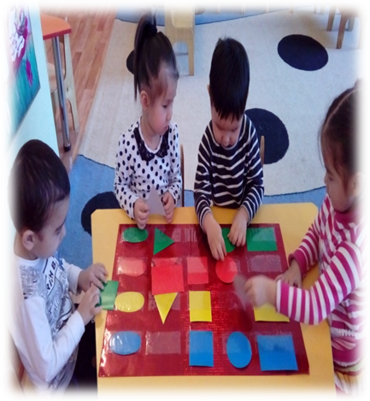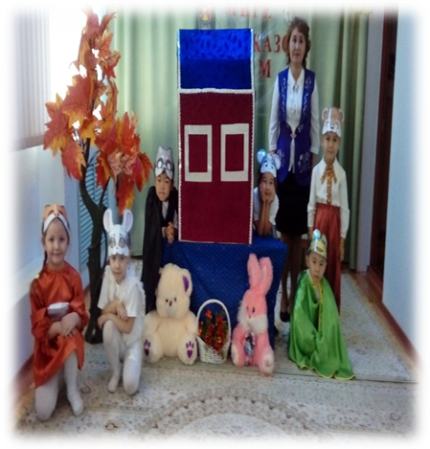

Балалардың таным қабілетін, логикалық ой - өрісін кеңейтіп, сабаққа деген ынтасын арттыруда дидактикалық ойындарды ұтымды пайдаланудың маңызы зор. Мен күнделікті қазақ тілі сабағында көбінесе дидактикалық ойындарды қолданамын.Ойынды сабақтың тақырыбына қарай таңдаймын.Мысалы «Үй жануарлары», «Жабайы жануарлар» тақырыбына «Даусын сал» ойынын да бала кубикті лақтыра отырып, қандай жануар түссе сол жануардың дыбысын салады. Сол сияқты « Қимылын көрсет» ойынында бала заттың қимылын көрсетеді. Бұл ойындар баланың өз бетімен ойлануына, затты сипаттап, олардың атын табуға және сөздік қорларын молайтуға үлкен септігін тигізеді. Балалардың сабаққа қызығушылығын арттырады, белсенділік танытып бағдарламалық материалдарды меңгеруіне ықпал етеді. Баланың тілін дамытуда ауызекі сөйлеу тілдің дыбысталу мәдениетіне тәрбиелеуде, байланыстырып сөйлеу, сөздік қорын дамыту үшін бұл ойындардың маңызы зор. Балалардың жүйелі ойлауын қалыптастыруға арналған ойынның түрлерін сабақта жиі пайдаланамын. Атап айтқанда, «Жақсы-жаман», «Достарынды тап», « Мен не жасырдым?», тірек сызбасы арқылы ертегі шығару ойындары. Бұл ойындарда бала жаңа идеяларды ортаға салады, көп қиялдап, ойлап тауып, шығармашыл болады. Балалық шақта адамның жеке тұлғалық қасиеттерінің негізі қаланады. Ойын-баланың жетекші іс - әрекеті. Баланың ішкі сезімі әлемді түсінуді, қоршаған ортаны танып білуді қалайды. «Баланы ойын өсіреді» деген даналық сөз тегін айтылмаса керек. Бала ойнап жүріп ойланады, ойын арқылы тұрмыс - салт, әдет - ғұрып, ұлттық ерекшелік, дәстүр жайлы таным түйсігі қалыптасады. Ұлттық ойындарды алатын болсақ, баланың тек дене бітіміне әсер етіп қана қоймай, ондағы санамақ, төрт шумақты өлеңдер,жұмбақтар шешу,жаңылтпаштар , ой - өрісіне, тілдің дамуына әсер етеді. Оқу іс-әрекетінде ойын элементтерін педагогтан аса біліктілік пен шеберлікті, шығармашылық ізденісті қажет етеді. Ойынға балаларды қызықтырып, уақыт өткізудің құралы деп қарамай, балаға берілетін танымның, білім мен тәрбиенің құнды негізі деп қараса ғана үлкен мақсатына жете алады. Ендеше, жаңа технологиялар мен тәсілдерді қолдану негізінде жас ұрпақты тәрбиелеу - басты мұратымыз.

Қорыта келгенде, балалардың тілін, сөздік қорларын дамыту, ауысша сөйлеуге үйрете отырып, үйренген сөздерін күнделікті өмірде еркін қолдану, әрі оны күнделікті іс - әрекет кезіндегі тілдік қарым - қатынаста қолдана білуге жаттықтыру ісіне ерекше мән беруіміз қажет.

Қолданылған әдебиеттер:

1. Искакова Р.А «Ойын арқылы бала тілін дамыту» 2004ж.
2. Еденбаева Қазақ тілін үйренеміз» Алматы кітап 2003ж.
3. «Бала мен балабақша» журналы 2016 №7